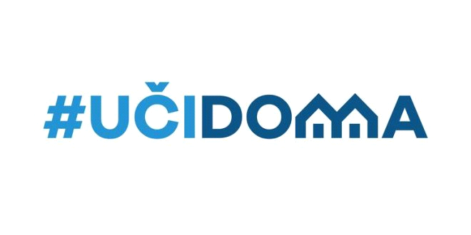
SEDMIČNI PLAN RADA PO PREDMETIMA ZA PERIOD 04.05.-08.05.2020.
RAZRED I PREDMET: VII - Engleski jezik
NASTAVNIK/CI: Dragana Matić

DAN | ISHODI | AKTIVNOSTI | SADRŽAJ/POJMOVI | NAČIN KOMUNIKACIJE
PONEDELJAK
04.05.2020.
UTORAK  05.05.2020. | Upotrebljavaju ciljani vokabular u datom kontekstu | Popunjavaju i povezuju rečenice formirajući cjelinu | Fashion verbs- shopping for clothes | VIBER  E-platforma
SRIJEDA
06.05.2020.
ČETVRTAK  07.05.2020. | Pronalazi tražene podatke iz teksta koji sluša i čita | Čita, pronalazi, zaključuje, povezuje  . | 6c The Magic Amulet  look / look like | VIBER  E-platforma
PETAK
08.05.2020.

POVRATNA INFORMACIJA U TOKU SEDMICE

